|  |  |  |  |
| --- | --- | --- | --- |
| **COLEGIO PSICOPEDAGÓGICO EL ARTE DEL SABER – GUÍA DE TRABAJO** | | | |
| **ASIGNATURA: BIOLOGÍA** | **GRADO:**  **PRIMERO** | **PERIODO:**  **CUARTO** | **FECHA:**  **19-10-2020** |

**TEMA: OCEANOS Y CONTINENTES.**

**Fecha límite de entrega: DOMINGO 25 DE OCTUBRE**

**Los continentes**

Son grandes masas de tierra que sobresalen de los océanos. En nuestro planeta tierra, hay seis continentes: Europa, Asia, África, Oceanía, América y Antártida.

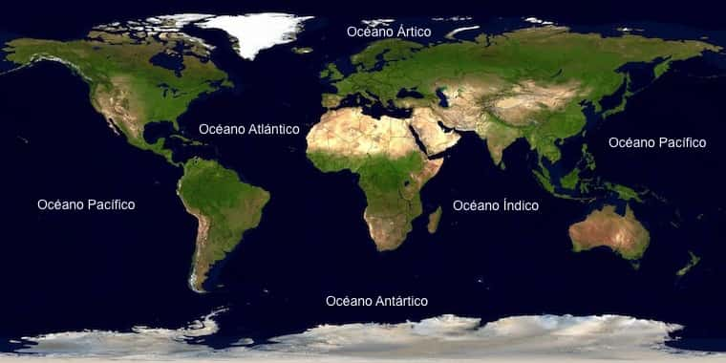**Los océanos**

Son gigantescas masas de agua. Los océanos se encuentran entre dos o más continentes. Junto con los mares, forman parte del 71% de la superficie total de la Tierra. En nuestro planeta tierra tenemos 5 océanos:

1. El Océano Pacífico

2. El Océano Atlántico

3. El Océano Índico

4. El Océano Ártico

5. El Océano Antártico

**ACTIVIDAD**:

La actividad será realizada y calificada en la clase, ¡no faltes!

Los estudiantes **que no ingresen a clase**, deben enviar la guía copiada en el cuaderno a la semana 36.